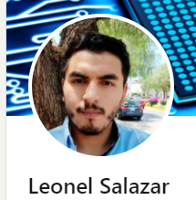

Ingeniero en desarrollo de software

Ingeniero en sistemas computacionales 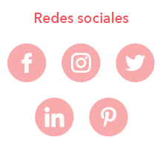**FreeLancer**

**Medio de comunicación principal**

* Email
* WhatsApp

Herramientas de trabajo

* Laptop
* Internet de alta velocidad

Responsabilidades laborales

* Control del área de desarrollo

**El trabajo tiene como medición**

* El uso del software
* La respuesta del mismo
* La funcionalidad

**El superior bajo el que estoy a cargo**

* N/A

**Metas u objetivo**

Desarrollarme profesionalmente y llevar acabo mis conocimientos a la vida laboral. Aplicar mis conocimientos para hacer un trabajo bueno y eficaz.

**Obtención de información es**

* LinkedIn